
Berg-Schueni

04. Dezember 2025

Treffpunkt: Ermatingen 09.55

Organisation: Roger Hiltpold, Mobile 079 416 67 48 / lesondines56@bluewin.ch

Charakter: Leichte Wanderung auf der Via Rhenana

Wanderroute: Ermatingen - Triboltingen – Gottlieben Hüppen – Konstanz

Wanderzeit: ca. 3.30 Std. 10 Km ↑ 20m ↓ 20m

Verpflegung: Wie üblich 🍌
https://www.knollekonstanz.de/ ca. 12.30

Anmeldung: bis Dienstag, 02. Dezember 2025
Lesondines56@bluewin.ch

Fahrplan ab Zürich: Es ist stets ratsam, Abfahrtszeiten und Gleisbelegung zu kontrollieren.
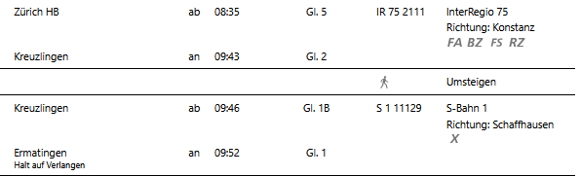

Fahrplan ab Chur
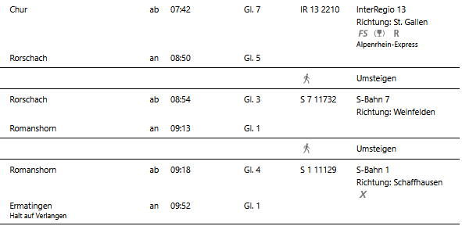

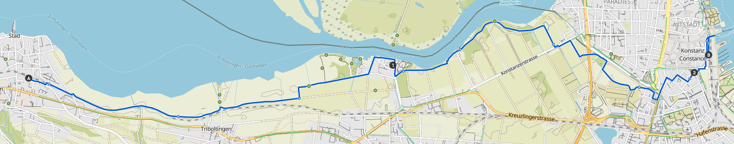

Nach dem Mittagessen, besteht die Möglichkeit den Weihnachtsmarkt zu besuchen.

Rückfahrt: Ab Konstanz jede Stunde direkt XX.09

Risiken und Haftung
Die Wandergruppe namens „Berg-Schueni“ ist eine Interessengemeinschaft ohne Rechtsform und verzichtet explizit auf eine Wanderleitung. Die Teilnehmer sorgen selbständig dafür, dass sie über eine der Wandertour angepasste Ausrüstung verfügen und beurteilen für sich selbst, ob ihre körperliche Verfassung bezüglich Trittsicherheit und Leistungsfähigkeit den Anforderungen entspricht. Teilnehmer, die Notfallmedikamente auf sich tragen, informieren sinnvollerweise ihre Wanderkameraden über deren Aufbewahrungsort und Anwendung für den Fall, dass sie sich nicht selbst damit versorgen können.
Der Abschluss einer Unfallversicherung und einer Privathaftpflichtversicherung zwecks Verminderung der persönlichen finanziellen Risiken liegt in der Verantwortung der Teilnehmer. Haftungsansprüche gegen den Organisator für Schäden an Personen und Sachen, die aus der Wandertätigkeit resultieren, sind ausdrücklich ausgeschlossen.

